KORZYSTANIE Z MICROSOFT
TEAMS
Instrukcja dla ucznia

SPIS TREŚCI
Pierwsze logowanie 3
Logowanie z użyciem aplikacji na komputerze 9
Logowanie w aplikacji w telefonie 11
Wideo lekcje 14
Zadania 16

Aplikacja Microsoft Teams jest częścią usługi pakietu Microsoft Office 365 dla Edukacji. Aby móc korzystać z Microsoft Teams uczeń musi posiadać konto w Office 365. Takie bezpłatne konta uczniowskie, zostały założone każdemu uczniowi klas od I do VIII.
W ramach konta w Office 365 każdy uczeń otrzymuje:
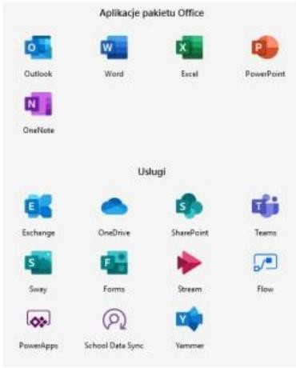
Wszystkie powyższe aplikacje działają w przeglądarce internetowej (dowolnej) – nie pobiera się i nie instaluje się na komputerze żadnego oprogramowania.
Aplikacja Microsoft Teams – z której będziemy korzystać w nauczaniu poprzez e-learning, to cyfrowe centrum pozwalające na konwersację (czat indywidualny lub w całej klasie - również z nauczycielem), zamieszczanie materiałów lekcyjnych czy wysyłanie zadań do poszczególnych uczniów i sprawdzanie ich oraz odsyłanie z informacją zwrotną.
Poniższa instrukcja wyjaśnia jak uczeń może zalogować się do aplikacji i jak z niej korzystać. Staraliśmy się przygotować ją tak aby każdy uczeń sobie poradził.

PIERWSZE LOGOWANIE
Wchodzimy na stronę internetową Microsoft
https://www.office.com

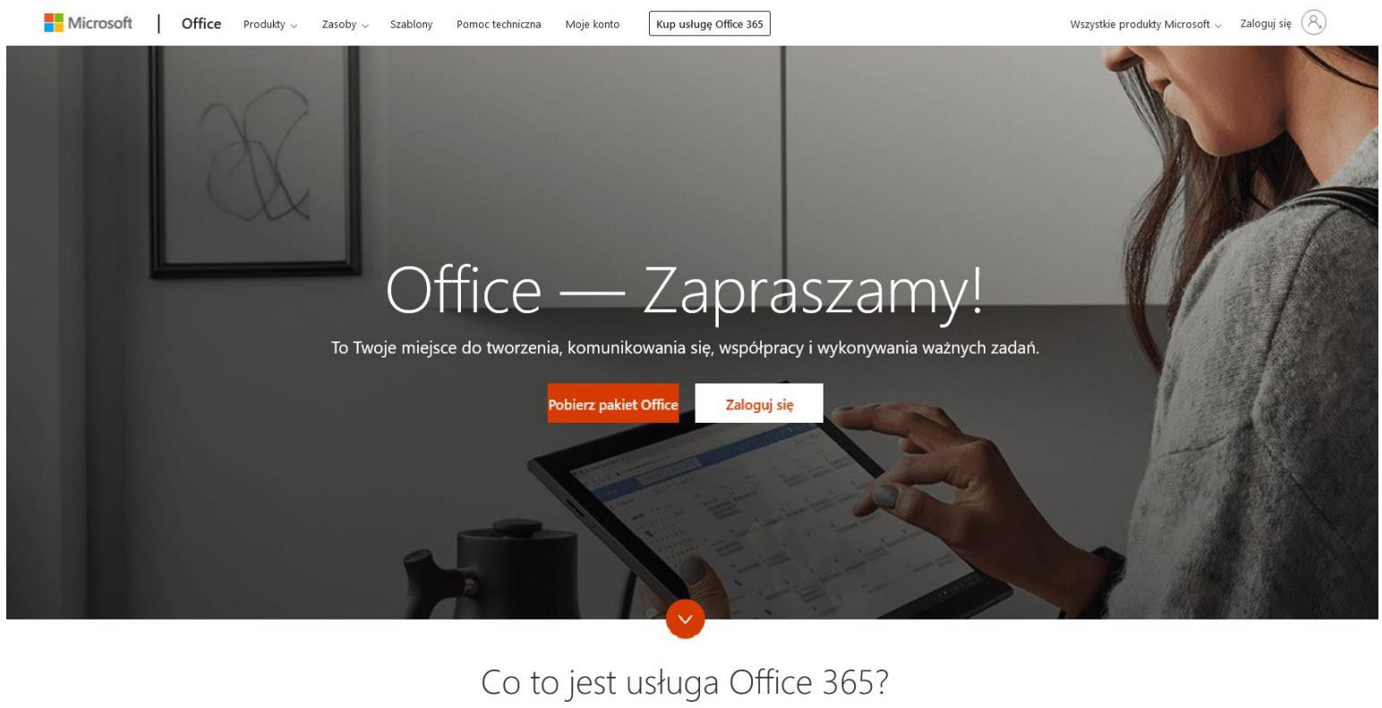

- Klikasz na „Zaloguj się”.
- Tu wprowadzasz adres e-mail otrzymany od szkoły

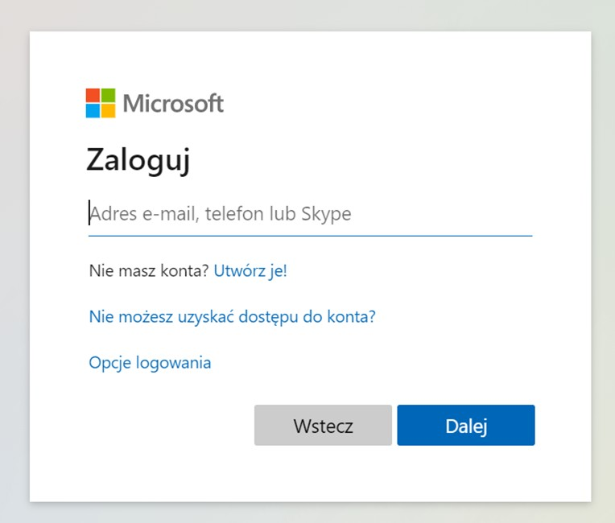

Login dla ucznia
Imię.Nazwisko@ZSPChocianowice.onmicrosoft.com
Hasło do pierwszego logowania
Ucz!abcd

- Następnie klikasz „Dalej”
- Wprowadzasz otrzymane jednorazowe hasło i klikasz „Zaloguj”

Po zalogowaniu zostaniesz poproszony o ustawienie nowego hasła.

OBOWIĄZKOWO ZAPISZ JE GDZIEŚ SOBIE!!!
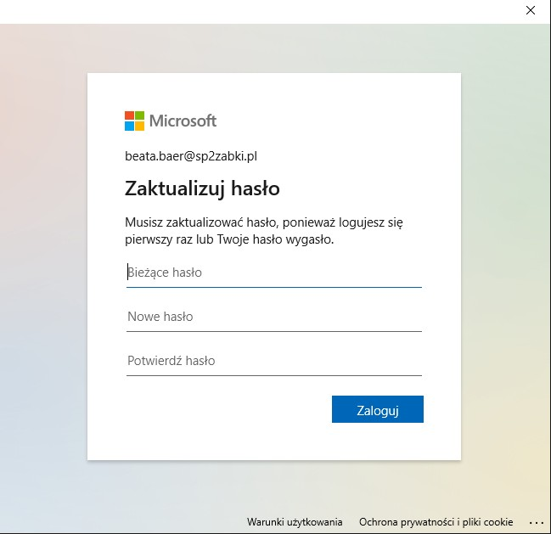

Jeśli nie chcesz by system Cię wylogowywał wybierz „Tak”
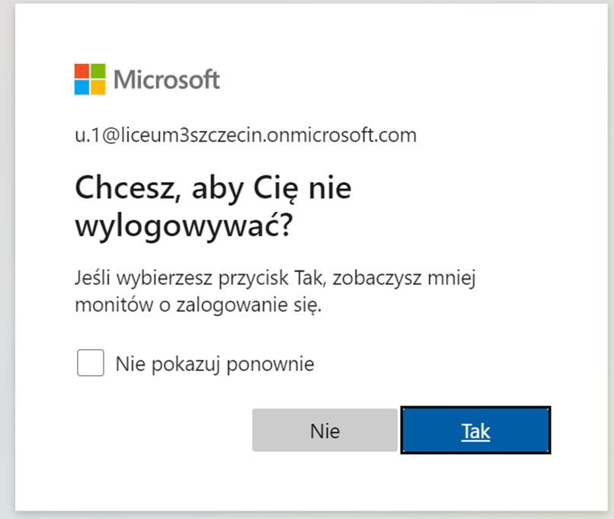

uczen1@sp2zabki.pl

Po zalogowaniu zobaczysz pulpit nawigacyjny pakietu Office 365. Wybierz aplikacje Teams i kliknij.
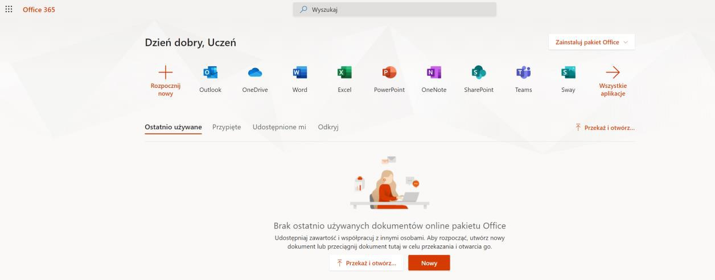

W kolejnym oknie wybierasz sposób korzystania z aplikacji: możesz ją zainstalować na komputerze A (zostanie pobrana z witryny microsoft.com) lub używać w przeglądarce internetowej B
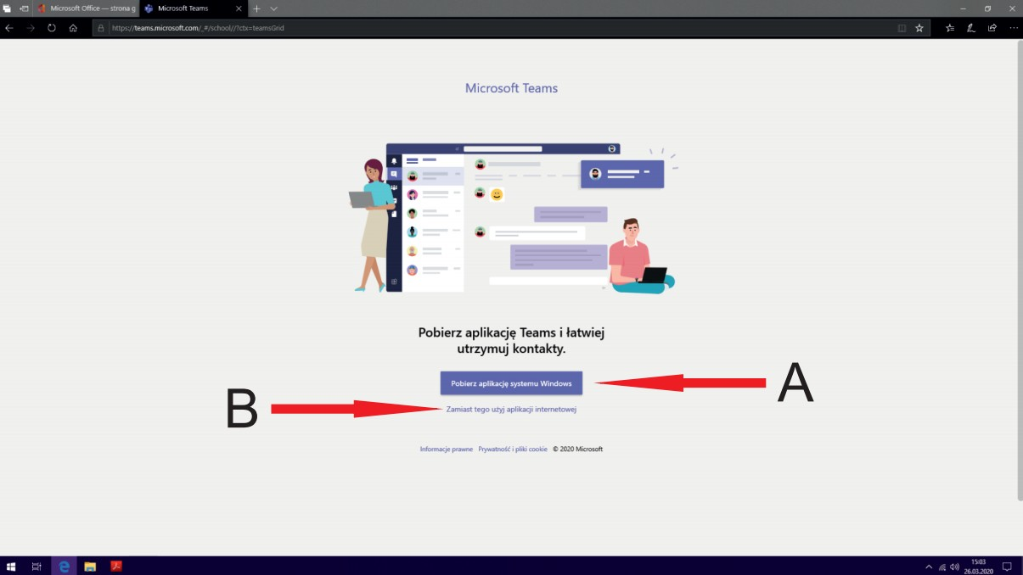
Po kliknięcie opcji B przechodzisz w przeglądarce do głównego okna aplikacji Teams

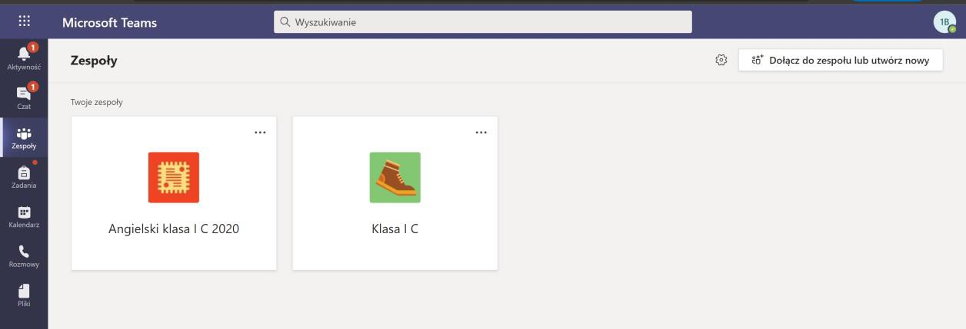
W zakładce „Zespoły”, zobaczysz listę zespołów do których możesz dołączyć lub do których dołączył Cię nauczyciel.
Po kliknięciu w wybrany zespół wejdziesz do przestrzeni współpracy Twojej klasy.
Klikając „Wpisy” możesz zobaczyć konwersacje w której nauczyciele będą zamieszczać polecenia dla klasy lub poszczególnych uczniów. Możesz też zadać tam pytania które dotyczą zajęć.

Aby uczestniczyć w konwersacji na kanale, użyj okienka konwersacji
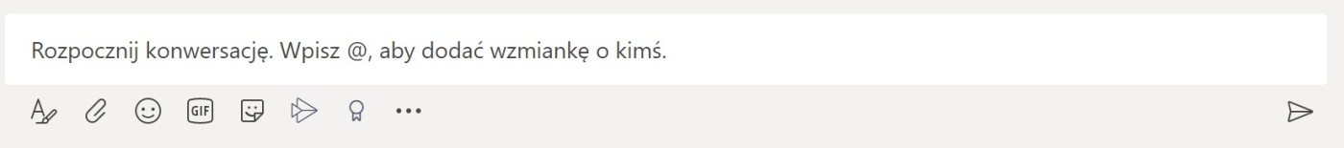
W zakładce „Pliki”, znajdziesz pliki, które udostępni Ci Nauczyciel, te które były prezentowane w trakcie zajęć, te nad którymi masz pracować sam lub z kolegami.
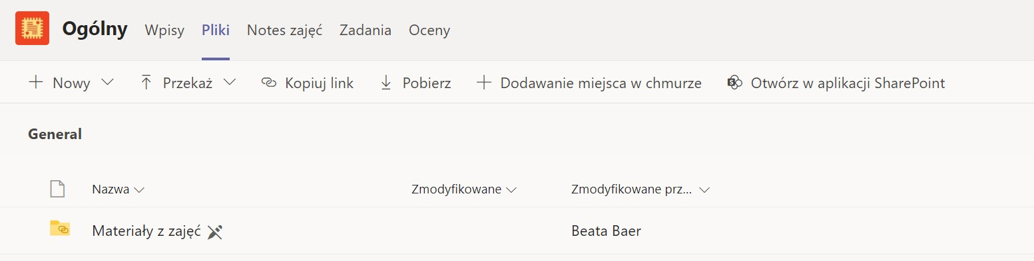
W katalogu „Materiały zajęć” pliki może umieszczać TYLKO nauczyciel i nie będziesz miał praw do ich zmiany ani wykasowania.

W sekcji „Zadania” nauczyciele będą zamieszczać indywidualne zadania dla uczniów

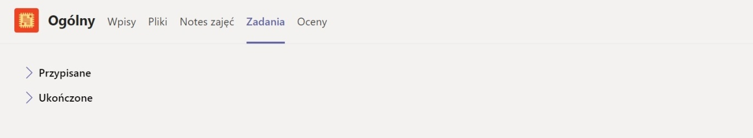

LOGOWANIE Z UŻYCIEM APLIKACJI NA KOMPUTERZE
Jeśli wybrałeś korzystanie z Teams z użyciem aplikacji, aplikacja zostanie zainstalowana na Twoim komputerze.
Po zainstalowaniu kliknij na Menu Windows i wpisz Teams.
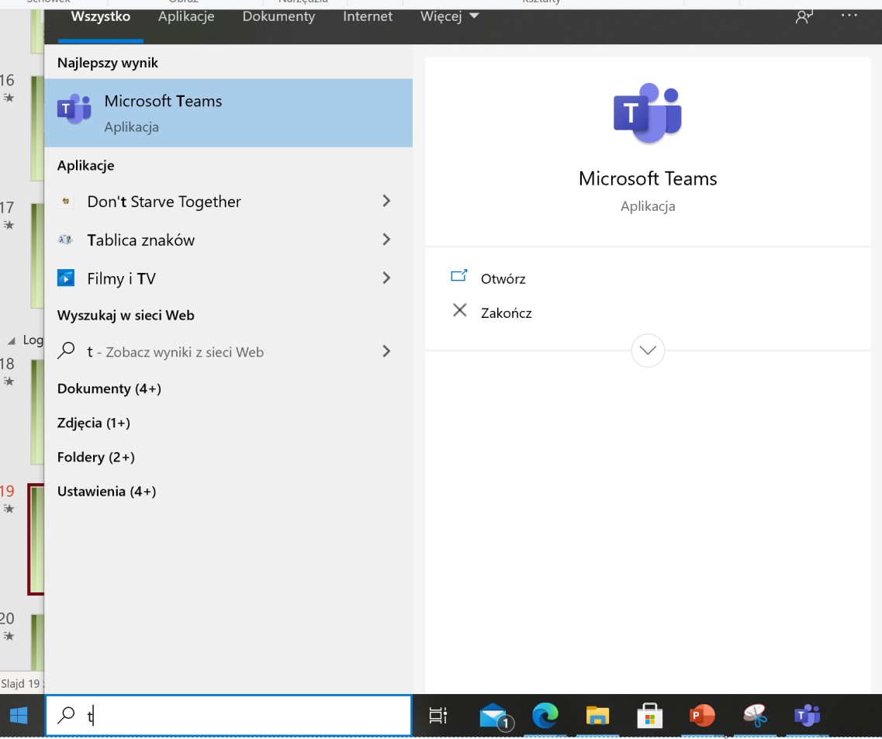

Po kliknięciu w ikonę aplikacji – uruchomisz ją i zostaniesz poproszony o zalogowanie.
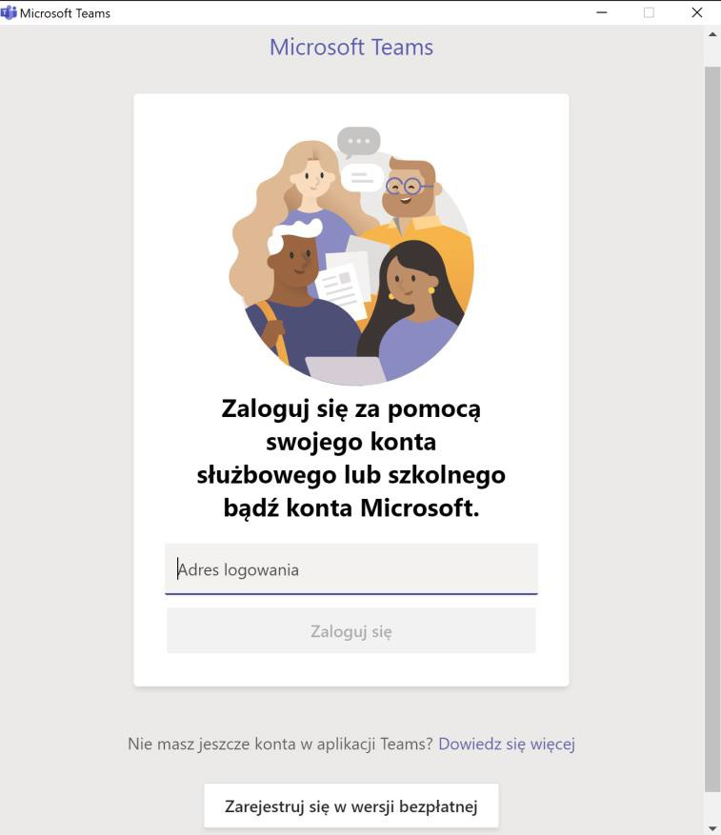
Wpisz hasło, które zdefiniowałeś w trakcie pierwszego logowania.
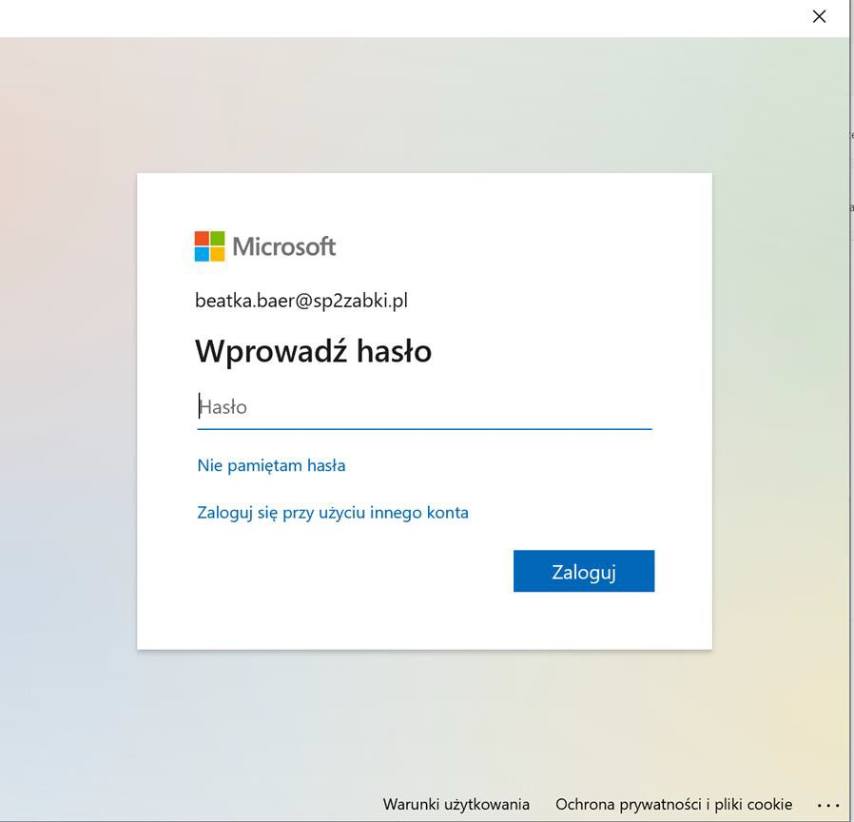
Uczen1@sp2zabki.pl
Po zalogowaniu pojawi się okno, które pozwoli Ci wybrać czy chcesz być stale zalogowany do Office
365. Wybierz opcję i kliknij” OK”. Pojawia się informacja o dodaniu Twojego konta Kliknij „Gotowe”

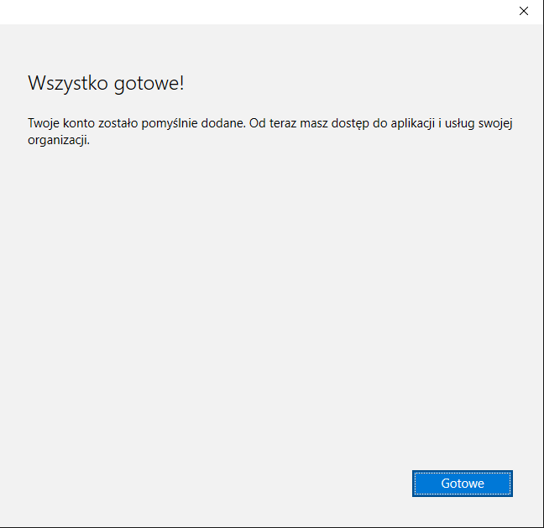
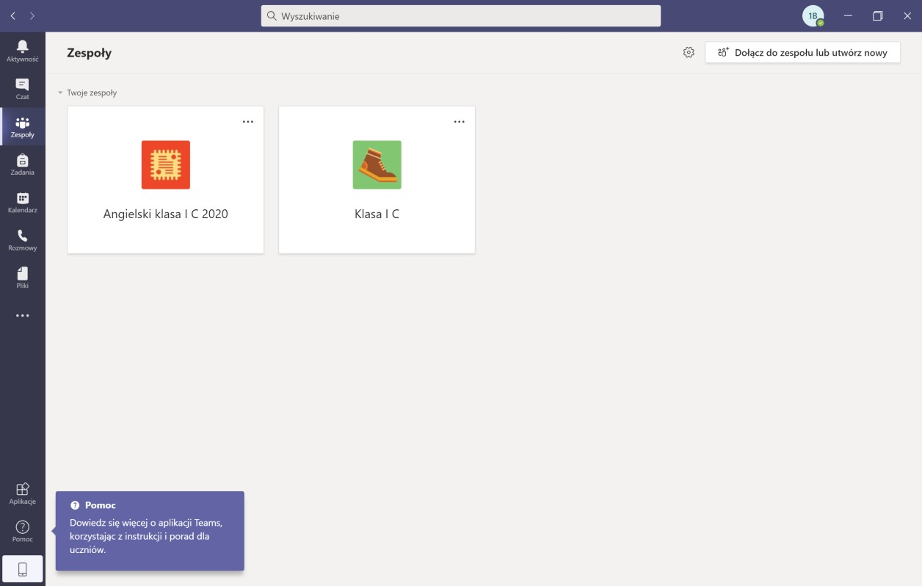
Po uruchomieniu aplikacji otworzy się ekran główny, który wygląda tak samo jak w wersji przeglądarkowej.

LOGOWANIE W APLIKACJI W TELEFONIE

W szczególnych przypadkach:
- Gdy nie masz dostępu do komputera

- Współdzielisz komputer z rodzeństwem i oni mają zajęcia Możesz użyć aplikacji Microsoft Teams na smartfonie.
Aplikacje znajdziesz w
Po uruchomieniu aplikacji na telefonie pojawia się okienko logowania. Do zalogowania użyj danych konta, które otrzymałeś ze szkoły
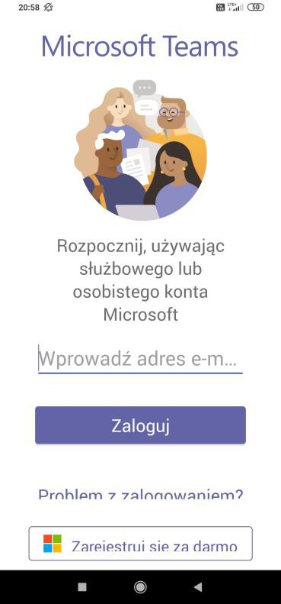
Wpisz hasło, które ustawiłeś w trakcie zmiany hasła przy pierwszym logowaniu.

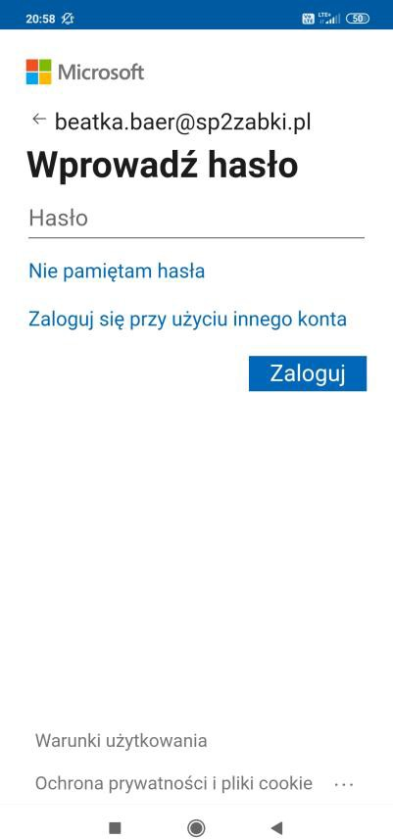
Uczen1@sp2zabki.pl

Możesz zapoznać się z samouczkiem
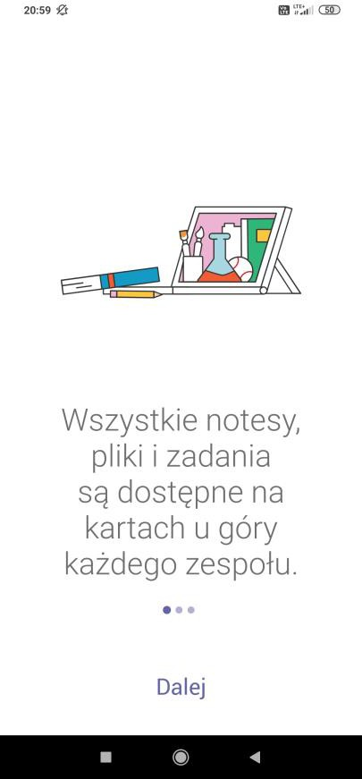
Na dole znajdziesz wszystkie te same zakładki, które są dostępne na komputerze lub w przeglądarce

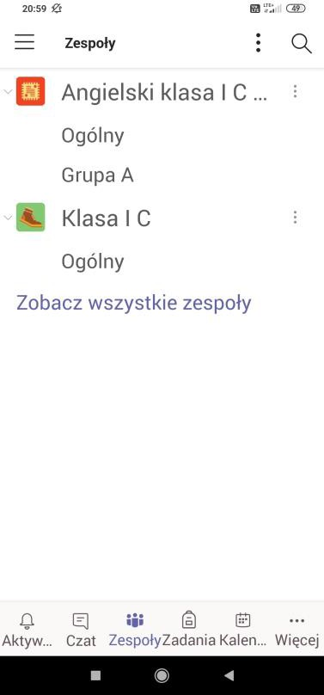

WIDEO LEKCJE
Trwającą lekcję wideo widzisz w danym zespole w zakładce „Wpisy” i możesz dołączyć. Nie musisz mieć kamery aby wziąć udział w lekcji.
UWAGA!!
W odróżnieniu od Skype podczas rozpoczynania lekcji na Teams nie słychać sygnału połączenia!
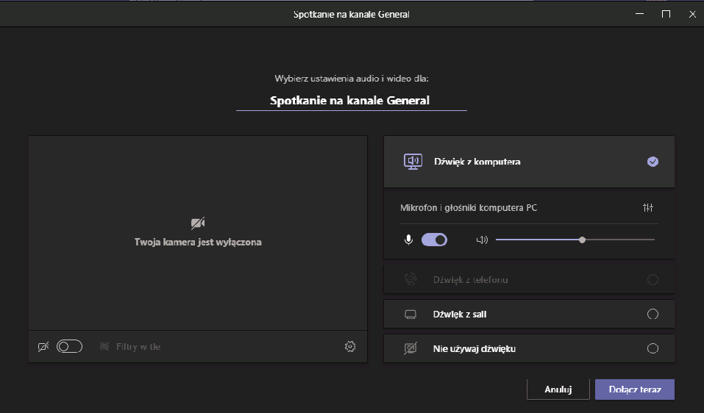
Włączania/wyłączanie mikrofonu
Włączanie/wyłączanie kamery
Po dołączeniu do wideo lekcji widzisz uczestników oraz menu spotkania
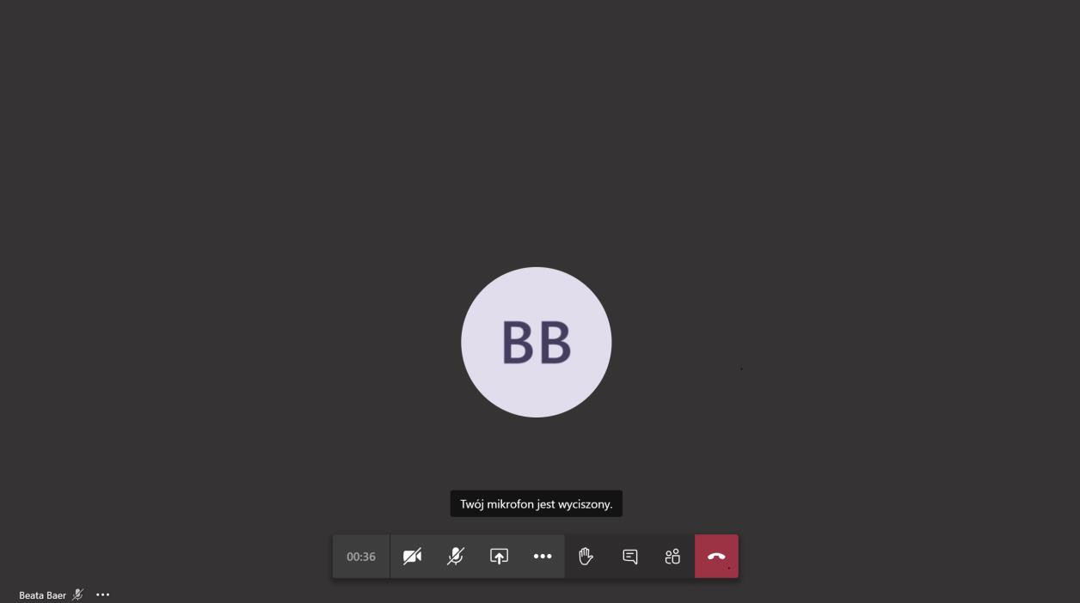
Do spotkania dołączysz z wyciszonym mikrofonem.
W trakcie spotkania możesz zadawać i odpowiadać na pytania nie tylko głosem ale również na czacie. Aby czat pojawił się po prawej okna spotkania kliknij na ikone „Czat”

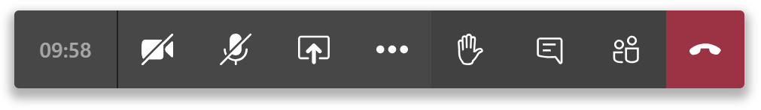

Gdy w trakcie wideo lekcji chcesz zabrać głos naciśnij ikonę „ręka” i poczekaj na pozwolenie nauczyciela

Po zakończeniu lekcji – rozłącz się poprzez kliknięcie na ikonę „czerwonej słuchawki”

ZADANIA
Nauczyciel może udostępnić Ci notatki, zadania, materiały do zapoznania się poprzez „Notes zajęć”
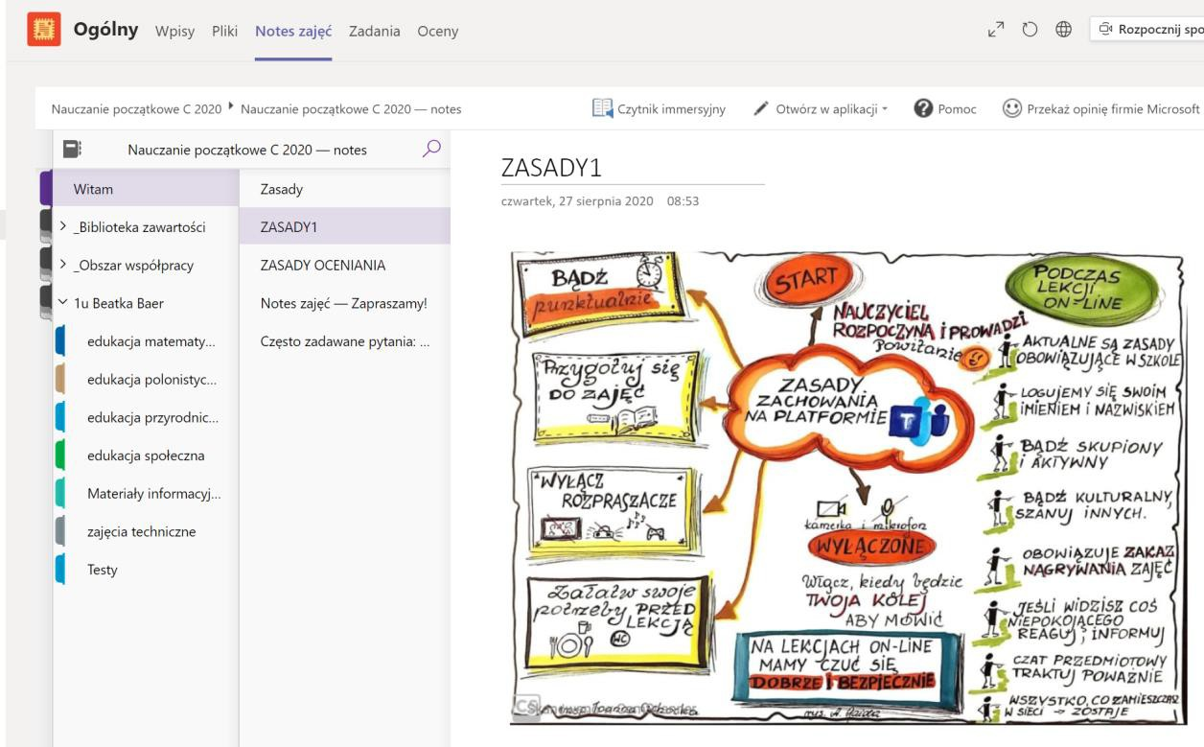
W „Bibliotece zawartości” znajdziesz notatki udostępnione przez nauczyciela. Nie możesz ich edytować.
„_Obszar Współpracy” to miejsce w którym możesz współpracować z innymi w trakcie lekcji zgodnie z poleceniami nauczyciela. Te notatki możesz edytować.
Pod Twoim imieniem i nazwiskiem znajdziesz notatki dostępne tylko dla Ciebie i Nauczyciela.
Możesz w tej sekcji pisać, zaznaczać, rysować, komentować.

W zakładce „Zadania” znajdziesz zadania przygotowane dla Ciebie przez Twojego Nauczyciela.
Wybierz zadania, które chcesz odrobić w sekcji „Przypisane’
Przeczytaj instrukcję do zadania. Czasem zadanie będzie w formie testu, czasem plik do uzupełnienia, czasem zadanie trzeba odrobić w zeszycie i odesłać zdjęcia do sprawdzenia. Sposób zrobienia zadania zależy od jego rodzaju. W przypadku wątpliwości jak zadanie zrobić, zapytaj nauczyciela który je zadał. Komunikujemy się przez Teams używając modułu Czat lub Rozmowy.
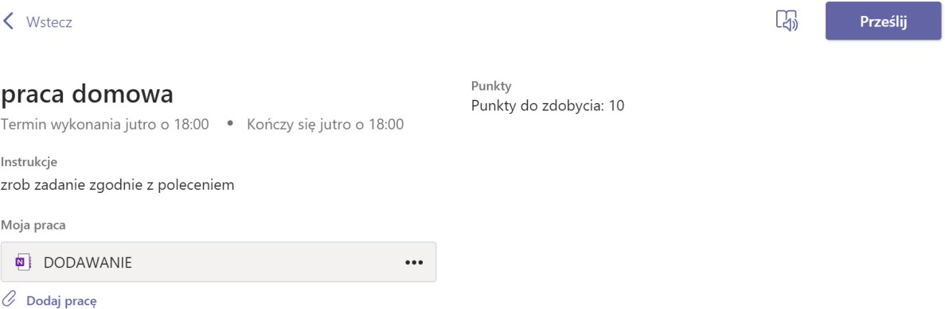
Jeśli masz dołączyć zrobiona prezentację czy zdjęcie wykonanej pracy kliknij na „Dodaj pracę”

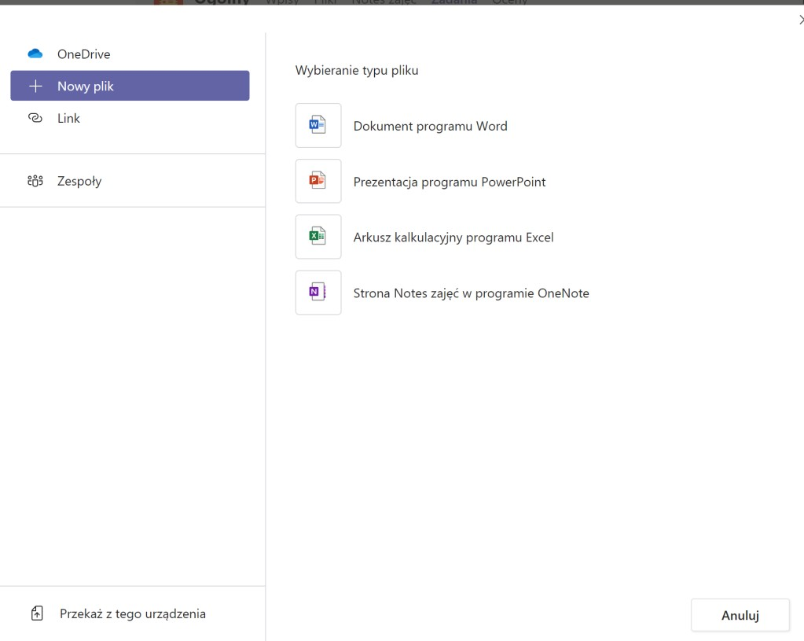
A następnie wybierz nowy plik w odpowiednim formacie lub przekaż zdjęcie używając ”Przekaż z tego urządzenia”
Praca znika z Przypisanych i pojawia się w Ukończonych; jeśli chcesz ją zmienić to możesz o ile nauczyciel nie zablokował takiej możliwości. Po zmianie przesyłasz ponownie.
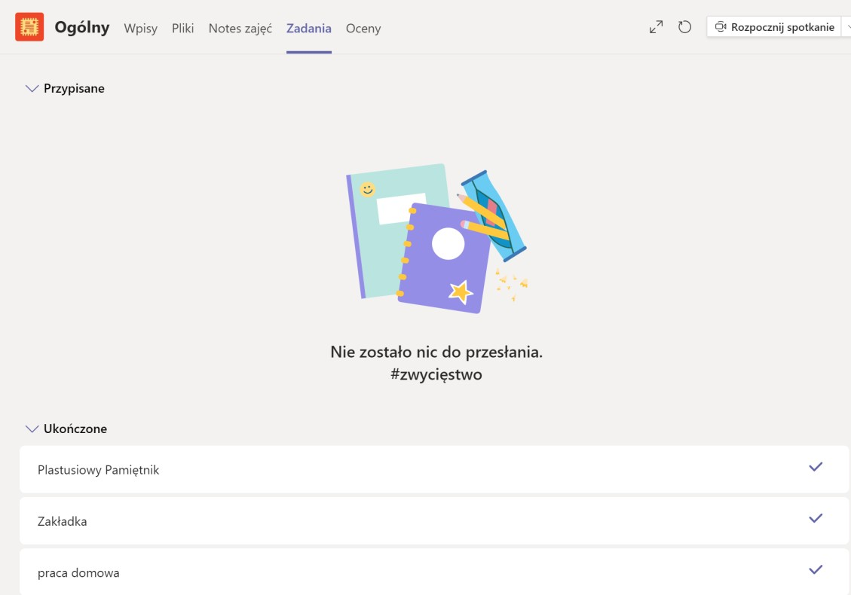

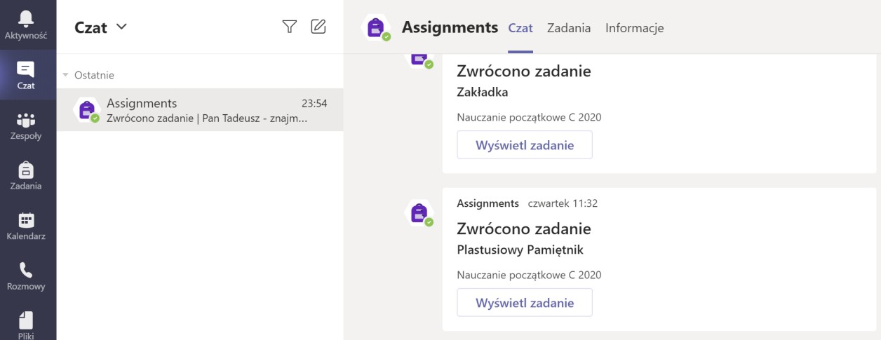
Jak nauczyciel sprawdzi pracę, w zakładce „Czat” zobaczysz powiadomienie. Możesz kliknąć by zapoznać się z oceną i komentarzem.
Jesteś gotowy do zajęć! POWODZENIA

